ข้อมูลผลการดำเนินงานในเชิงสถติ การตั้งจุดตรวจ จุดสกัด สภ.เด่นชัย
ประจำ เดือน มีนาคม ปีงบประมาณ พ.ศ. 2569
ข้อมูล ณ วันที่ 31 มีนาคม 2569

เดือน/ปี | จำนวนตั้งจุดตรวจ | จำนวน  การเรียกตรวจ  (ราย) | พบกระทำ  ความผิด  (ราย) | จำนวนออกใบสั่ง  เปรียบเทียบปรับ  (ราย) | ไม่พบ  การกระทำผิด  (ราย) | ว่ากล่าวตักเตือน  (ราย)
มีนาคม 2569 | 13 | 2,400 | 187 | 119 | 2,213 | 68
รวม | 13 | 2,400 | 187 | 119 | 2,213 | 68

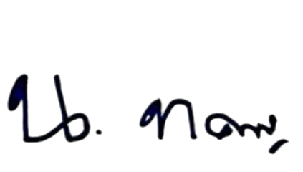
ตรวจแล้วถูกต้อง

พ.ต.อ.
( นิวัต ทัศนเกษม )
ผกก.สภ.เด่นชัย

